**Урок информатики в 5-м классе по теме «Представление информации с помощью диаграмм». Описание+технологическая карта урока.**

(программа Босовой Л.Л., Босовой А.Ю., по ФГОС).

Урок составлен учителем информатики МБОУ Одинцовской гимназии №7 Сивчук М.А.

**Содержание**

1. Вступление
2. Технологическая карта урока.
3. Подробное описание основных этапов урока.

**Вступление.**

Представление информации с помощью диаграмм – достаточно сложный предмет изучения для пятиклассников. Это связано в первую очередь с тем, что с диаграммами ученики пока практически не встречались в курсе математики, поэтому для большинства учеников на данном этапе сложно грамотно и осознанно установить связь между текстовым или табличным представлением данных и преставлением тех же данных с помощью диаграмм. Между тем, освоение данной темы очень важно для прохождения дальнейшего курса информатики, а так же математики. Задача для учителя- сделать материал урока понятным и интересным как в теории, так и на практике. Делается акцент на метапредметных результатах.

**Технологическая карта урока**

**Тип урока:** урок освоения новых знаний.

**Цель урока:** создание познавательного учебного пространства, которое позволит каждому ученику освоить диаграммы как важнейший способ представления информации.

**Задачи урока:**

* Изучить два типа диаграмм - столбчатую и круговую.
* Научиться строить диаграммы вручную, проводя анализ табличных данных.
* Научиться строить диаграммы с помощью компьютера, используя инструменты редактора электронных таблиц MS Excel

**Образовательные ресурсы:** презентационные слайды.

**Технические ресурсы:** ПК

**Планируемые образовательные результаты**

**Предметные:** глубокое понимание способов представления численной информации

**Метапредметные :** приобретение навыков работы с данными, самоконтроль.

**Личностные:** чувство ответственности за качество выполняемой работы.

|  |  |  |  |
| --- | --- | --- | --- |
| **Этап урока /время** | **Действия педагога** | **Действие обучающихся** | **Формирование УУД** |
| Организационный момент (2 мин.) | Приветствие, настрой учащихся на позитивную познавательную деятельность. Проверка готовности к уроку. | Выполняют самооценку готовности к уроку:  правильность выбора учебных принадлежностей и правильность расположения их на парте. | Регулятивные: осуществлять взаимоконтроль  Коммуникативные:  слушать и понимать речь других |
| Актуализация знаний (5 мин.)  \**см. ниже – подробное описание задач* | Организует беседу, выявляющую знание основных форм представления информации. Предлагает две задачи для активизации мыслительных функций учащихся. | Сосредотачивают внимание на поставленных задачах. Выдвигают свои предположения относительно наглядности и удобства представления информации в поставленных задачах. | Познавательные: осознанное и произвольное построение речевого высказывания  Коммуникативные: умение слушать и отвечать на вопросы |
| Постановка целей и задач урока (3 мин) | Обсуждает с учениками цели, задачи и план действий на уроке | Обсуждает с учителем цели, задачи и план действий на уроке  Проговаривают и фиксируют тему | Регулятивные: целеполагание  Коммуникативные: умение полно выражать свои мысли. |
| Изучение материала. Решение учебной задачи (12 мин.)  \**см. ниже – подробное описание задач* | Объясняет методику построения диаграмм.  Предлагает задачу для решения. Распределяет учеников по парам для работы. Осуществляет контроль за выполнением задания. | Внимательно слушают объяснение учителя. Обсуждают и выполняют поставленную задачу. Проверяют результат работы друг у друга. | Знаково-символические: анализ, моделирование  Коммуникативные: планирование учебного сотрудничества с учителем и сверстниками  Регулятивные: планирование и коррекция  Личностные: ориентация в социальных ролях и межличностных отношениях |
| Физкультминутка (3 мин.) | Включает видео «Физкультминутка» | Выполняют упражнения, помогающие отдохнуть и сконцентрироваться на дальнейшей учебной деятельности | Регулятивные: мобилизация сил для дальнейшей работы |
| Самостоятельная работа на компьютере (15 мин.) | Организует распределение учащихся по рабочим местам за компьютером. Следит за соблюдением техники безопасности и грамотным выполнением работы учащимися. | Реализуют на практике полученные знания, используя инструменты редактора электронных таблиц MS Excel. | Логические: анализ проделываемой работы  Знаково-символические: моделирование  Коммуникативные: планирование учебного сотрудничества с учителем |
| Итог. Рефлексия (3 мин.) | Задает следующие вопросы:  Достигли ли мы цели урока?  Чему мы научились на уроке?  Что было самым сложным в работе? Что показалось простым? | Оценивают результаты своей работы. Отвечают на вопросы учителя. | Коммуникативные: умение четко и полно выражать свои мысли  Регулятивные: оценивание качества и уровня усвоения знаний |
| Домашнее задание (2мин.) | Формулирует домашнее задание (задача на построение диаграмм в тетради с целью решения ее на следующем уроке компьютере, для закрепления навыкапостроения диаграмм в MS Excel) | Записывают дз, задают вопросы. | Коммуникативные: постановка вопросов |

**\*Подробное описание основных этапов урока.**

**Этап «Актуализация знаний».**

Вопрос учителя. Какие формы представления информации мы знаем?

Ответ учеников: Текст, рисунок, схему, таблицу.

***Задача1:*** информацию о глубине различных озёр в России можно представить разными способами: в виде рисунка, таблицы, текста и диаграммы.

Вопрос: какой способ более нагляден?

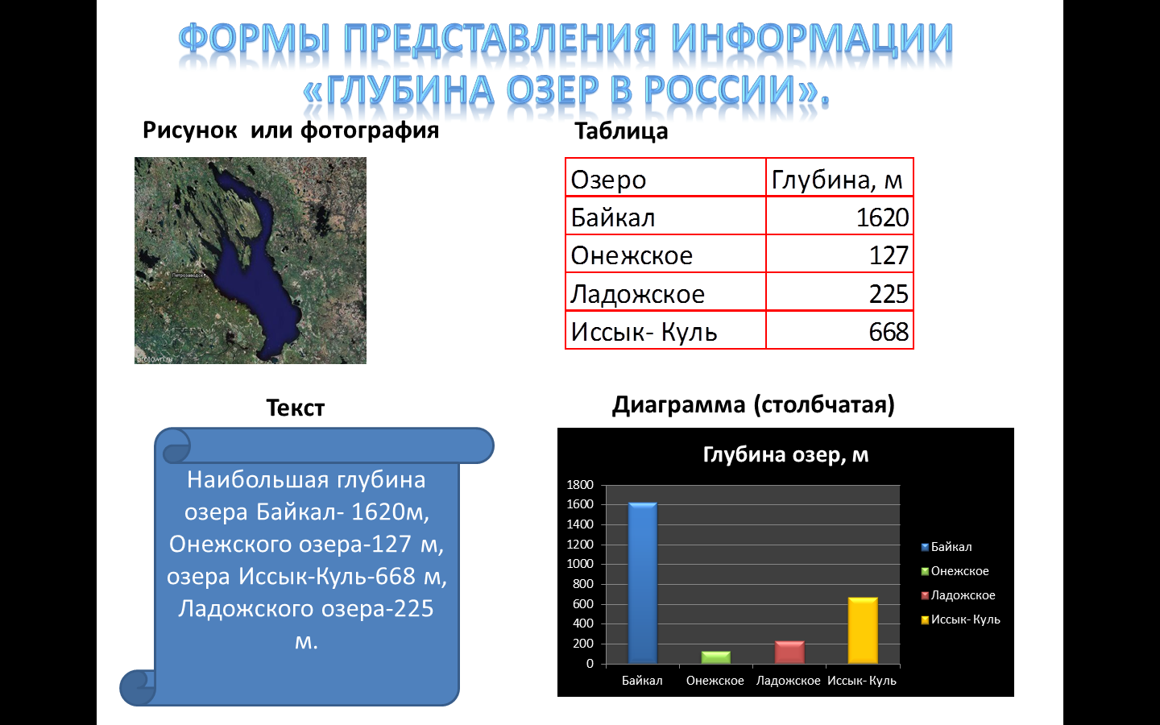

Ответ: с помощью диаграммы (столбчатой). При этом рисунок – в данном случае не наглядный способ представления информации. Количественную информацию удобнее представлять в виде таблиц или диаграмм.

***Задача2:*** информацию об оценках, полученных учениками за контрольную работу, можно представить с помощью**:** текста, таблицы, диаграммы.

Вопрос: какой способ более нагляден?

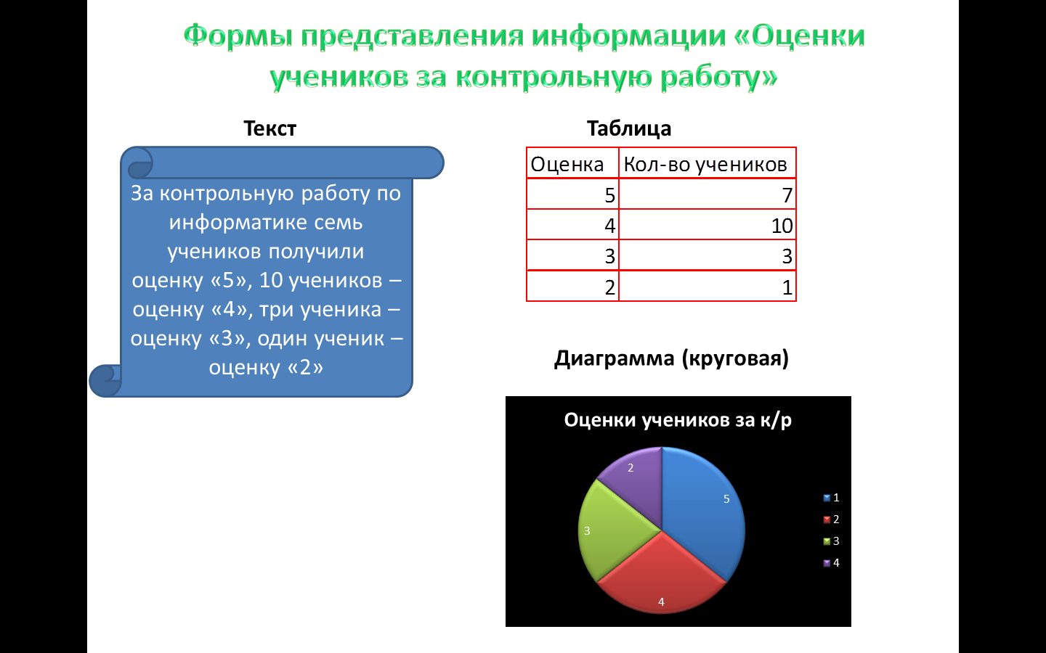

Ответ: наиболее наглядна в данном случае круговая диаграмма. С помощью круговой диаграммы удобно представлять долю какой-то величины в общем количестве.

**Вывод:** диаграммы являются очень наглядным и полезным способом представления численной информации.

**Этап «Изучение материала» и решение учебной задачи.**

Учитель объясняет ученикам, как строятся столбчатые и круговые диаграммы. Далее, для приобретения практического навыка ученикам предлагается следующая задача для работы в парах.

***Задача***

Составьте список продуктов, которые вы хотели бы купить к праздничному столу. Составьте таблицу вида:

|  |  |
| --- | --- |
| Продукт | Цена, р. |
|  |  |
|  |  |
|  |  |

По полученным данным составьте круговую и столбчатую диаграмму.

*Примечание:* задача является дополненным вариантом задачи по математике (№ 157,учебник Зубаревой И.И., 5класс).

Задача решается в два этапа:

1. В тетради
2. На компьютере

2а)Построение диаграмм в тетради. Ученики в парах составляют список продуктов, необходимых для праздничного стола, обсуждают цены, составляют таблицу. Затем выполняют диаграммы в тетради (для круговой диаграммы расчет величины каждого сектора должен быть округлен до целого числа градусов), раскрашивают диаграмму разными цветами. Меняются тетрадями и проверяют друг у друга правильность построения диаграмм. Учитель контролирует работу учеников, отслеживает ошибки.

2б)Построение диаграмм на компьютере. Индивидуальная работа.

*Примечание*  Ученики уже имеют навык построения простейших таблиц в MS Excel.

Ученики выполняют таблицу и строят две диаграммы – столбчатую и круговую. Для каждой диаграммы должно быть подписано название и числовые данные. Пример оформления работы:

